Konzerte im Iglu auf Instrumenten aus Eis
Zwanzig unvergleichliche Live-Shows und Konzerte bei „Paradice Music“ im Trentino
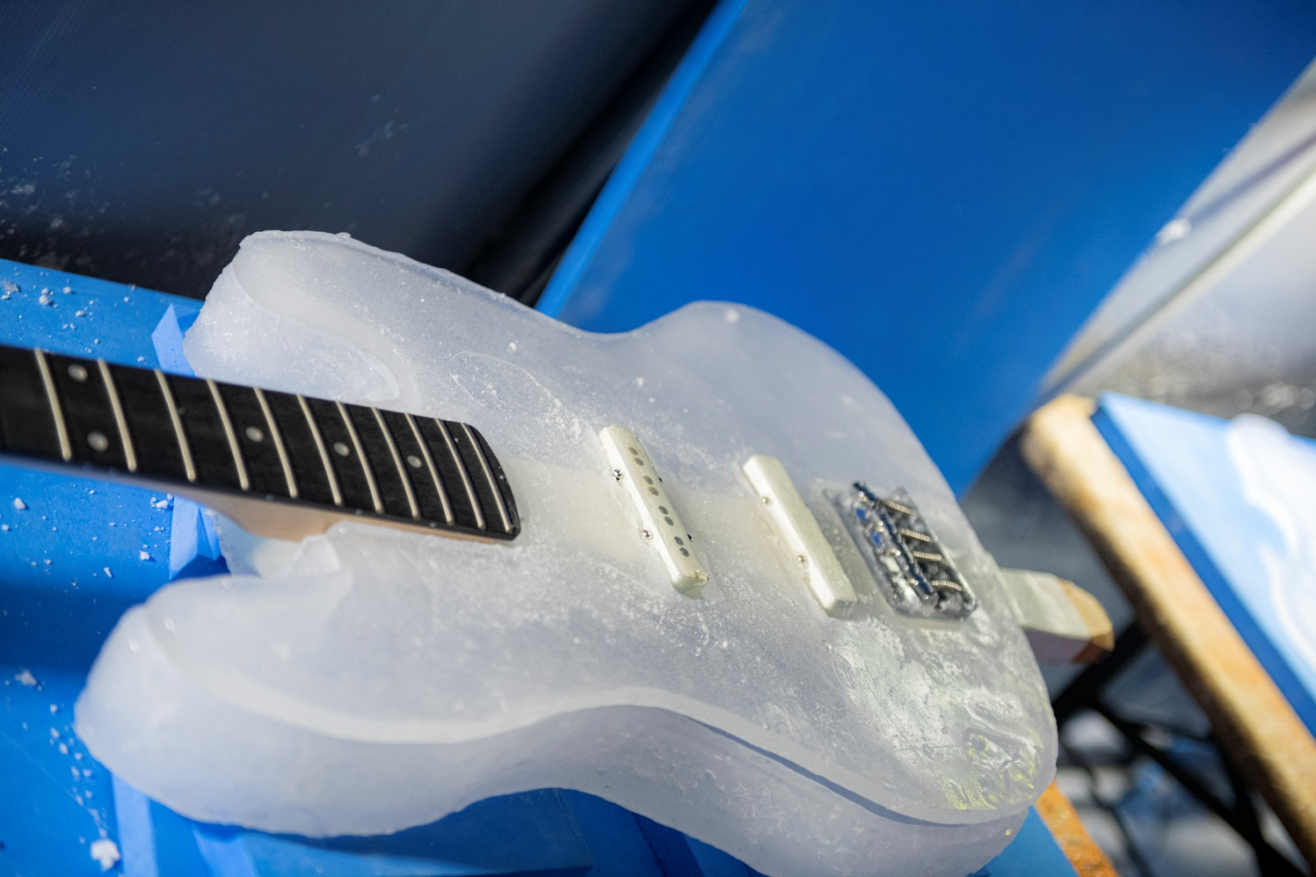
Frankfurt am Main/Trento, 4. Januar 2023 – Das Trentino verspricht schon zum Start in das neue Jahr 2023 spektakuläre Erlebnisse. In der norditalienischen Provinz können Gäste beim neuen Paradice Music-Festival vom 5. Januar bis zum 25. März auf über 2.600 Metern Höhe musikalische Performances der Extraklasse bestaunen.
Der Ort des Geschehens ist ein gigantisches Iglu mit insgesamt 200 Sitzplätzen gelegen auf dem Presena-Gletscher, unweit der Skigebiete Pontedilegno-Tonale und Val di Sole. Bei Paradice Music verbinden sich Musik und Architektur zu einer bislang ungekannten Symbiose und schaffen dadurch ein Bewusstsein für die ökologische und soziale Verantwortung der Menschen.
In dem „Eistheater“ finden über einen Zeitraum von fast drei Monaten zweimal wöchentlich Konzerte und Performances statt: Donnerstags spielt die „iglueigene“ Paradice Band unter der Leitung von Roberto Marzucchi auf Instrumenten aus Eis und Holz. An den Samstagen wartet „Paradice Music“ mit bekannten Show-Acts auf wie Irene Grandi und der Band Marlene Kuntz.
Die Konzerte werden vom Konsortium Pontedilegno-Tonale, der Azienda per il Turismo Val di Sole und Trentino Marketing organisiert.
Nach dem Musikfestival „Die Klänge der Dolomiten“ im Sommer 2022, bietet das Trentino mit „Paradice Music“ 2023, diesmal zur Skisaison, eine weitere Attraktion, welches ein spektakuläres Musikerlebnis und Reiseabenteuer garantiert.
Weitere Informationen zum Programm finden Sie hier.

Über Trentino:
Trentino ist eine autonome Region in Norditalien. Ihre Fläche reicht von den Dolomiten bis zum Gardasee, wobei 60 Prozent des Gebietes bewaldet sind. Mehr als 500 Millionen Bäume sowie 300 Seen prägen die facettenreiche Naturlandschaft, die auf zahlreichen Wanderwegen zu Fuß oder mit dem Bike erkundet werden kann. Trentino bietet eine Mischung aus alpinem und mediterranem Klima, ideale Bedingungen für Natur- und Sportliebhaber. Auch kulturell Interessierte kommen auf ihre Kosten, sei es in Städten wie Trento und Rovereto oder beim Besuch historischer Burganlagen.
Weitere Informationen unter www.visittrentino.info/de/presse.
Kontakt Global Communication Experts GmbH: Kontakt Trentino Marketing S.r.l.:
Rainer Fornauf ǀ Sieglinde Sülzenfuhs ǀ Carla Marconi Cinzia Gabrielli
Hanauer Landstr. 184 via Romagnosi 11
60314 Frankfurt 38122 Trento, Italy
T.: + 49 (69) 175371 -034 ǀ -040 T.: +39 0461 219310
T.: +49 89 / 215379 -384 M.: +39 335 5873287
presse.trentino@gce-agency.com press@trentinomarketing.org
www.gce-agency.com www.visittrentino.info

